Отчет
Клуба выходного дня
День здоровья: «Мама, папа, я – здоровая семья»

Организаторы мероприятия – специалисты «ЦССУ г.Набережные Челны»
Дата проведения: 15 января 2017 года
Место проведения: база отдыха «Сосновая роща « Ремонтно-инструментального завода (КАМАЗ «РИЗ»)
Участники:
- приемные семьи - 12
- молодые родители из числа выпускников – 4
Из них:
- дети – 25
- родители – 28
При взаимодействии:
- детский физкультурно-оздоровительный центр «Дельфин»
- праздничное агентство «Пряники»
В программе:
- Спортивная эстафета (три команды по 9 этапов)
- Развлекательная программа
- Прогулка по лесу
- Обед
Программа этого мероприятия ставила своей целью гармонизацию взаимоотношений внутри семьи, укрепление детско-родительских отношений и межсемейных связей, пропаганду здорового образа жизни.
В прекрасный зимний солнечный день на базе отдыха «Сосновая роща» нас встретил сказочной красоты лес, легкий мороз и большие сугробы! Три команды детей и родителей из приемных семей и семей выпускников сражались за победу в спортивной эстафете, организованной профессиональной командой инструкторов центра «Дельфин».

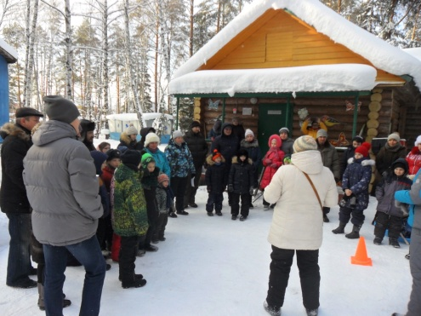

Инструктаж перед выходом на маршруты эстафеты.

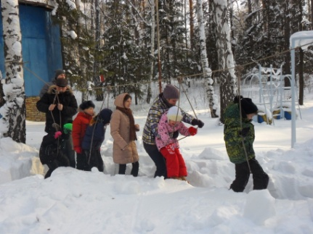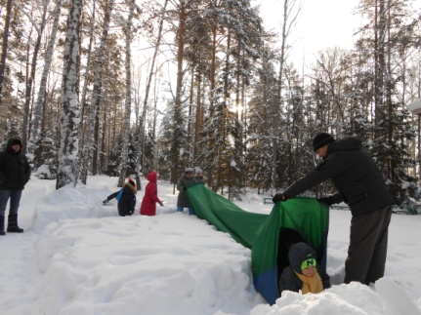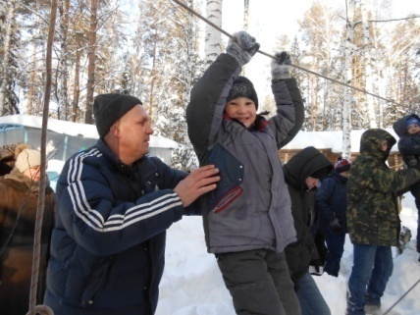

Каждая команда проходила по девяти этапам эстафеты

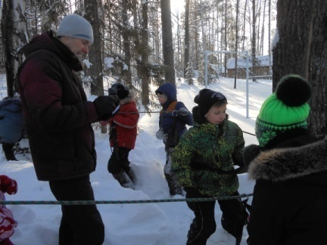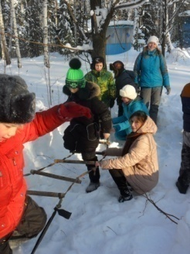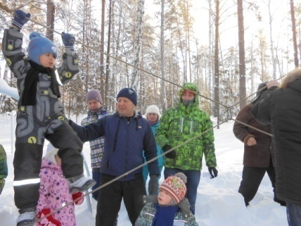

Во всем нужна сноровка, закалка, тренировка! А еще поддержка и взаимопомощь каждого члена команды.
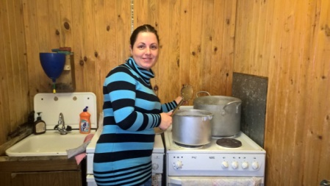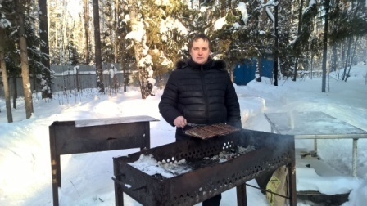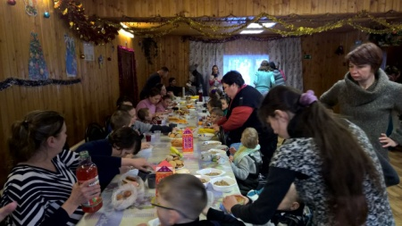

Пока команды сражаются за победу, мамочки готовят походную кашу!!!! А папы шашлычок…. После мощного спортивного заряда эмоциями и адреналином, аппетит у наших ребят был отменный!!!!

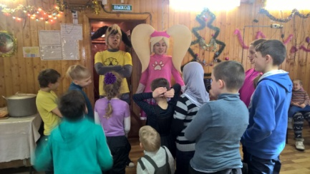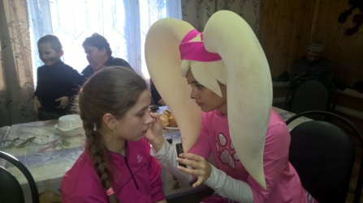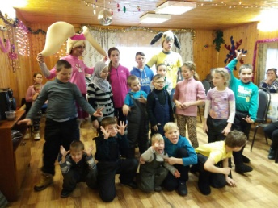

Замечательные герои знаменитого мультфильма Барбоскины продолжили радовать наших ребятишек шутками, конкурсами, играми! Желающие получили забавные рисунки на свои мордашки…
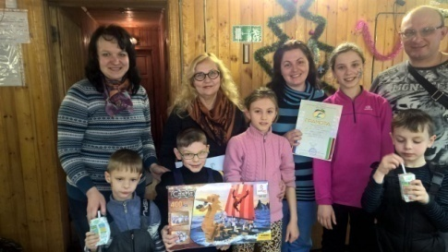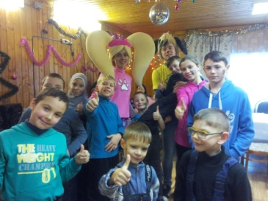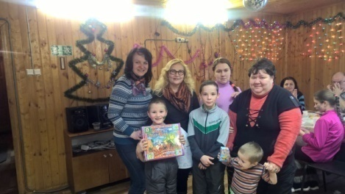

Награды, подарки, фото на память…

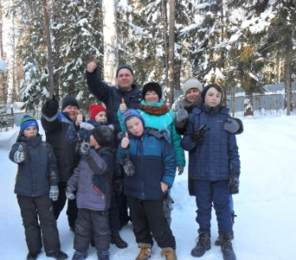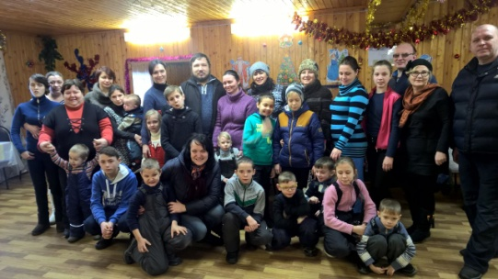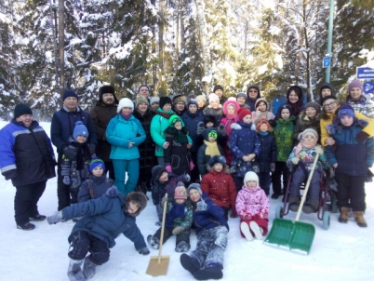
Как здорово, что все мы здесь сегодня собрались…Все мы – это большая дружная семья детей, родителей и специалистов Центра Набережных Челнов.

